**از ابتدای سال 94 تا پایان شهریور ماه تعداد 24 همایش آموزش ایمنی اصناف در سطح شهرستانهای استان برگزار شده است. (هر شهرستان دو مرتبه)**

**گزارش این همایشات به شرح زیر میباشد:**

**مقایسه حضور افراد در دور اول و دوم همایش آموزش ایمنی اصناف**

خلاصه گزارش

|  |  |  |  |  |  |  |  |  |
| --- | --- | --- | --- | --- | --- | --- | --- | --- |
| **ردیف** | **مدیریت توزیع برق شهرستان** | **تعداد جلسات برگزاری همایش** | **تعداد نفرات شرکت کننده در همایش** | **تعداد پکیج های هدیه** | **تعداد سی دی های توزیع شده** | **تعداد اس ام اس های ارسالی** | **تعداد بروشور توزیع شده** | **نفر ساعت آموزش** |
| **1** | **اراک** | **2** | **181** | **181** | **250** | **3620** | **4000** | **543** |
| **2** | **ساوه** | **2** | **105** | **105** | **250** | **2100** | **4000** | **315** |
| **3** | **خمین** | **2** | **91** | **91** | **200** | **1820** | **2000** | **273** |
| **4** | **شازند** | **2** | **110** | **110** | **150** | **2200** | **2000** | **330** |
| **5** | **زرندیه** | **2** | **65** | **65** | **150** | **1300** | **2000** | **195** |
| **6** | **فراهان** | **2** | **35** | **35** | **100** | **700** | **1500** | **105** |
| **7** | **آشتیان** | **2** | **31** | **31** | **50** | **620** | **1000** | **93** |
| **8** | **تفرش** | **2** | **28** | **28** | **100** | **560** | **1500** | **84** |
| **9** | **کمیجان** | **2** | **35** | **35** | **50** | **700** | **1000** | **105** |
| **10** | **خنداب** | **2** | **30** | **30** | **50** | **600** | **1000** | **90** |
| **11** | **محلات** | **2** | **88** | **88** | **75** | **1760** | **2000** | **264** |
| **12** | **دلیجان** | **2** | **58** | **58** | **75** | **1160** | **2000** | **174** |
| **مجموع** | | **24** | **857** | **857** | **1500** | **17140** | **24000** | **2571** |

1. **انعقاد تفاهم نامه 3 جانبه با اداره کل پزشکی قانونی استان مرکزی و مرکز مدیزیت حوادث و فوریتهای پزشکی استان**
2. **برگزاری بیش از 5000 نفر ساعت آموزش ایمنی چهره به چهره**
3. **تهیه و توزیع بالغ بر30000 پوستر و پمفلت و...**
4. **راه اندازی سامانه ارسال پیام کوتاه ایمنی مرتبط با مقتضیات زمان حوادث با ارسال بیش از30000پیام کوتاه**
5. **اطلاع رسانی از طریق صدا و سیما**
6. **نصب بنرهای مرتبط با حوادث مردمی در محلهای خطر شناسایی شده**
7. **بهرمندی از سامانه 10001000121 در جهت شناسایی و رفع کانون خطر**

**تصاویر مربوط به این همایشها**

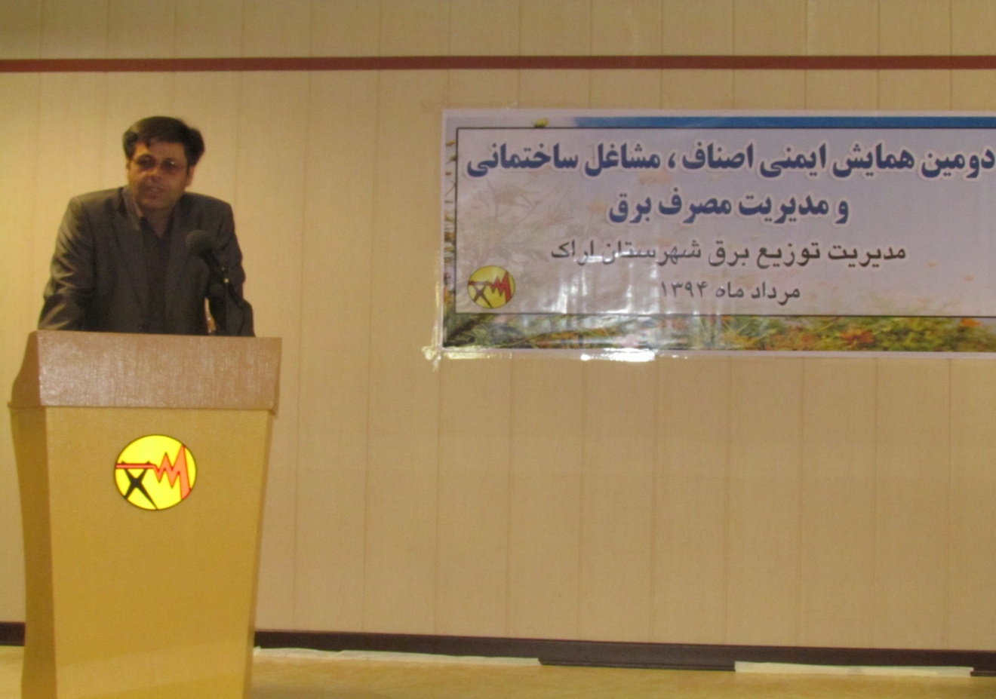

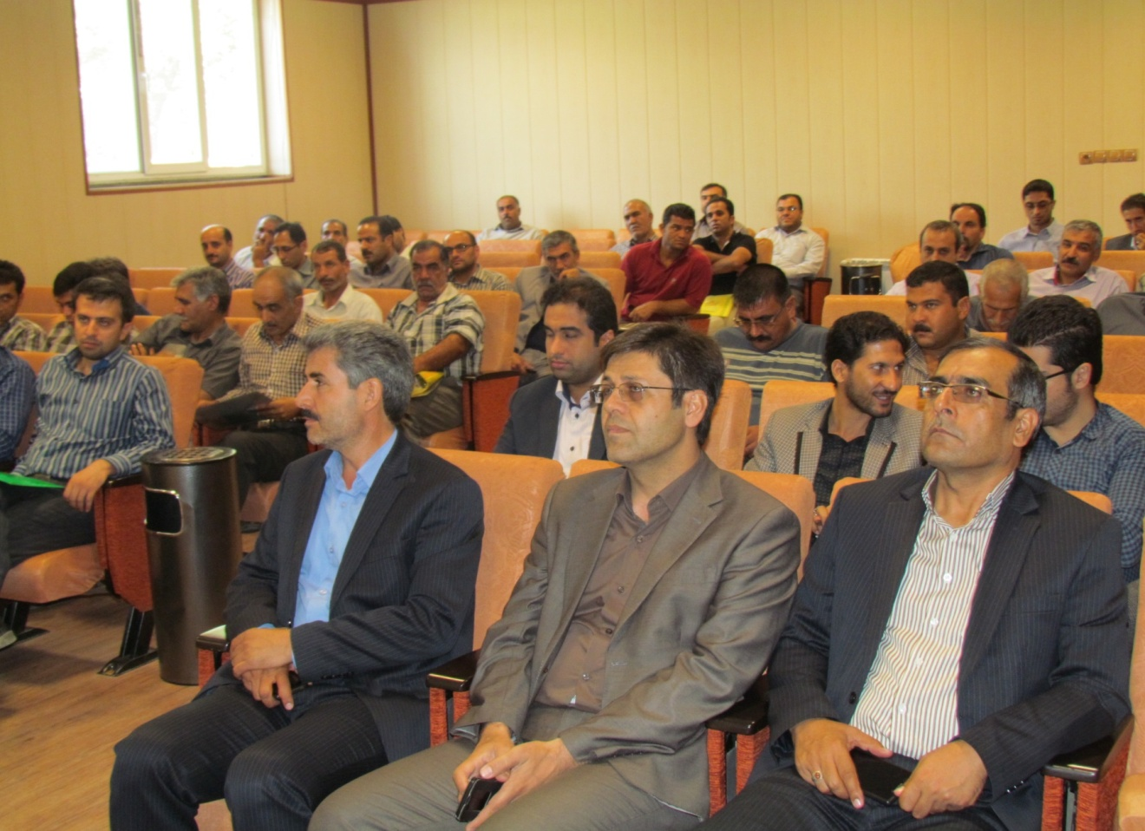

**همایش ایمنی هیئات مذهبی**

**همچنین به مناسبت فرا رسیدن سرور و سالار شهیدان نیز در پائیز سال 94 تعداد 8 همایش آموزش ایمنی هیئات عزاداری در شهرهای اراک – ساوه – محلات – دلیجان – شازند – خنداب – کمیجان –فراهان برگزار گردید که تصاویر مربوط به این جلسات در زیر آمده است:**

